1 priedas

KONDICIONIERIŲ IR JŲ MONTAVIMO DARBŲ JOTVINGIŲ G. 10-2, ALYTUJE; VILNIAUS AL. 30, DRUSKININKUOSE; DZŪKŲ G. 16, VARĖNA
TECHNINĖ SPECIFIKACIJA

I. Reikalavimai prekėms ir atliekamiems darbams:
- Tiekėjas, vadovaudamasis šios techninės specifikacijos reikalavimais privalo administracinėse patalpose (unikalus numeris 4400-2061-0277:6149), esančiose Jotvingių g. 10-2, Alytus; dalyje darbo rinkos mokymo centro(unikalus numeris 1590-0000-4013), esančio Vilniaus al. 30, Druskininkai; administraciniame pastate(unikalus numeris 4400-1233-1798), esančiame Dzūkų g. 16, Varėna, pateikti kondicionavimo sistemas (toliau - Sistemos) ir atlikti įrengimo darbus (toliau – Darbai), kaip tai numatyta techninėje specifikacijoje per 90 (devyniasdešimt) kalendorinių dienų nuo Sutarties įsigaliojimo. Darbai turi būti atliekami vadovaujantis Lietuvos Respublikoje galiojančiais įstatymais, norminiais teisės aktais, standartais, statybos techniniais reglamentais, higienos normų reikalavimais ir kitais susijusiais dokumentais.
- Tiekėjas privalo Darbus atlikti naudojantis savo įrankiais, mechanizmais ir medžiagomis. Visos Sistemos ir Darbų metu naudojamos medžiagos, bei gaminiai turi būti nauji ir nenaudoti.
- Tiekėjas privalo Darbų vykdymo metu nepažeisti šalia Darbų zonos esančių komunikacijų, pastato konstrukcijų, apdailos bei patalpose esančių įrenginių. Tiekėjas, pažeidęs komunikacijas, pastato konstrukcijas, apdailą bei patalpose esančius įrenginius, per terminą, kurį raštu suderina su Užsakovu, pažeidimus turės atstatyti savo lėšomis. Tiekėjas taip pat įsipareigoja užtikrinti greta Darbų zonos ir joje esančių žmonių apsaugą nuo Darbų keliamų pavojų bei atsakyti už juos.
- Tiekėjas privalo laikytis Lietuvos Respublikoje galiojančių įstatymų ir kitų teisės aktų nuostatų bei užtikrinti, kad visi Tiekėjo samdomi darbuotojai jų laikytųsi. Tiekėjas garantuoja Užsakovui nuostolių atlyginimą, jei Tiekėjas ar jo pavaldiniai nesilaikytų įstatymų ir kitų teisės aktų reikalavimų.
- Tiekėjas privalo laikytis priešgaisrinės saugos reikalavimų, saugos darbe, aplinkos saugos taisyklių ir reikalavimų, vykdyti savo darbuotojų nelaimingų atsitikimų darbe tyrimą ir apskaitą.
- Tiekėjas privalo į kainą įsivertinti grindų uždengimą, patalpų išvalymo po dienos Darbų, naujų medžiagų ir įrangos išlaidas, sumontavimo, palipimo/pakėlimo priemones, kelionės išlaidas ir kitas išlaidas, susijusias su Darbų atlikimu. Taip pat į Sistemų ir Darbų kainą turi būti įskaičiuoti visi mokesčiai, medžiagos, darbo sąnaudos ir transportavimo išlaidos.
- Tiekėjas, pateikęs Sistemas ir atlikęs Darbus, įsipareigoja iki Darbų perdavimo-priėmimo akto pasirašymo, išgabenti po Darbų likusias statybines atliekas, atlikti generalinį langų, ir patalpų valymą.
- Tiekėjas privalo išbandyti naujai atvestų elektros tinklų veikimą ir pritaikyti pilnam funkcionalumui.
- Rekomenduojama, kad Tiekėjas atliktų tikslius darbų ir medžiagų pamatavimus vietoje ir įvertintų galimus netikslumus bei darbų sudėtingumą, t. y. potencialus Tiekėjas gali apžiūrėti objektą, kas gali būti reikalinga rengiant pasiūlymą. Prieš atvykstant būtina atvykimo laiką ir datą iš anksto suderinti su Užsakovo atsakingais darbuotoju Turto priežiūros skyriaus Kauno turto priežiūros grupės techninės priežiūros inžinieriumi Marijumi Kudziu, Tel. Nr. +370 64907849, el. p. marijus.kudzys@turtas.lt.
- Rangovas teikdamas komercinį pasiūlymą darbams, kartu privalo pateikti ir lokalinę sąmatą. Sudarius sutartį, tačiau ne vėliau kaip per 5 (penkias) darbo dienas nuo sutarties įsigaliojimo dienos, Rangovas įsipareigoja Užsakovui pateikti patikslintas detalius sąmatinius skaičiavimus (toliau – Lokalinė sąmata), techninėje specifikacijoje nurodytiems darbams atlikti. Lokalinė sąmata turi būti pateikta .pdf arba .xlsx (arba lygiaverčiais) formatais, atsižvelgiant į VĮ Statybos produkcijos sertifikavimo centro patvirtintus (įregistruotus) darbų, medžiagų ir mechanizmų sąnaudų statyboje normatyvus (pagal UAB „Sistela“ ar lygiaverčių rinkinių struktūrą). Lokalinės sąmatos bendra suma negali skirtis nuo sumos, nurodytos lokalinėje sąmatoje, pateiktoje kartu su pasiūlymu. Lokalinės sąmatos forma pridedama kaip Techninės specifikacijos priedas Nr. 1. Rangovui nepateikus patikslintos Lokalinės sąmatos sutartyje nustatytu terminu, Užsakovas įgyja teisę sulaikyti mokėjimus iki kol Rangovas tinkamai įvykdys minėtą prievolę.
- Užsakovas priims prekes ir atliktus darbus vadovaudamasis prie Sutarties pridėta Technine specifikacija ir Lokaline sąmata bei pasirašydamas Sistemos perdavimo - priėmimo aktą, kuriame turi būti nurodyti faktiškai pateiktų sistemų pavadinimai, modeliai, galingumai ir atliktų darbų kiekiai.
- Užsakovui privalo būti perduota visa išpildomoji dokumentacija, (įrangos pasai, deklaracijos, sertifikatai, matavimų protokolai, leidimai, darbo projektai ir pan.) elektroniniame formate .pdf arba .jpg

II. Techniniai reikalavimai kondicionieriams:

- Kondicionierių poreikis adresu Jotvingių g. 10-2, Alytus
Eil. Nr. | Pavadinimas | Parametrai
Patalpos 2-18, 2-20 ir 2-21

1. | Tipas | Sieninis oro kondicionierius (su distanciniu valdymu)
2. | Technologija | „Multi Split“ Inverter (3 vidiniai blokai)
3. | Kondicionuojamų patalpų plotai | Patalpa Nr. 2-18, plotas 10,16 m2  Patalpa Nr. 2-20, plotas 10,12 m2  Patalpa Nr. 2-21, plotas 10,12 m2
4. | Kondicionuojamų patalpų aukštis | 2,8 m
5. | Komunikacija ir valdymas | MultiSplit sistemos turi turėti galimybę prijungti įrenginius į Ethernet tinklą
6. | Bendri reikalavimai išoriniams blokams 1 vnt
6.1 | Vėsinimo galia, kW | Multisplit sistemai lauko bloko galia negali būti mažesnė nei 80% prijungiamų vidinių blokų suminei galiai.
6.2 | Šildymo galia, kW | Multisplit sistemai lauko bloko galia negali būti mažesnė nei 80% prijungiamų vidinių blokų suminei galiai.
6.3 | Triukšmo lygis (garso slėgis Lp) vėsinant / šildant, lauko bloko dBA | Ne daugiau kaip 65 dB
6.4 | Lauko oro temperatūros ribos šaldymui min. / max: | Ne prasčiau kaip -10°C iki + 43°C
6.5 | Galimybė eksploatuoti šildymo režime prie žemos lauko oro temperatūros: | Ne prasčiau kaip iki -15°C
6.6 | Šaltnešio (freono) tipas | R32 arba lygiavertis
6.7 | Energijos vartojimo efektyvumo klasė (SEER arba SCOP) | Ne mažiau, kaip A+ klasė
7 | Bendri reikalavimai vidiniams blokams 3 vnt
7.1 | Vėsinimo galia, kW | Ribose nuo 1,8 iki 2,7 (plotams 10,16m2, 10,12m2 ir 10,12m2)
7.2 | Šildymo galia, kW | Ne mažiau kaip 1,8 (plotams 10,16m2, 10,12m2 ir 10,12m2)
7.3 | Garantija įrangai (kompl.) | Suteikiama ne mažiau kaip 24 mėn. garantija
7.4 | Darbo režimas | Šaldymas, šildymas, džiovinimas, oro recirkuliacija (ventiliatorius)

Patalpos 2-22, 2-23 ir 2-24

1. | Tipas | Sieninis oro kondicionierius (su distanciniu valdymu)
2. | Technologija | „Multi Split“ Inverter (3 vidiniai blokai)
3. | Kondicionuojamų patalpų plotai | Patalpa Nr. 2-22, plotas 10,12 m2  Patalpa Nr. 2-23, plotas 10,12 m2  Patalpa Nr. 2-24, plotas 10,21 m2
4. | Kondicionuojamų patalpų aukštis | 2,8 m
5. | Komunikacija ir valdymas | MultiSplit sistemos turi turėti galimybę prijungti įrenginius į Ethernet tinklą
6. | Bendri reikalavimai išoriniams blokams 1 vnt
6.1 | Vėsinimo galia, kW | Multisplit sistemai lauko bloko galia negali būti mažesnė nei 80% prijungiamų vidinių blokų suminei galiai.
6.2 | Šildymo galia, kW | Multisplit sistemai lauko bloko galia negali būti mažesnė nei 80% prijungiamų vidinių blokų suminei galiai.
6.3 | Triukšmo lygis (garso slėgis Lp) vėsinant / šildant, lauko bloko dBA | Ne daugiau kaip 65 dB
6.4 | Lauko oro temperatūros ribos šaldymui min. / max: | Ne prasčiau kaip -10°C iki + 43°C
6.5 | Galimybė eksploatuoti šildymo režime prie žemos lauko oro temperatūros: | Ne prasčiau kaip iki -15°C
6.6 | Šaltnešio (freono) tipas | R32 arba lygiavertis
6.7 | Energijos vartojimo efektyvumo klasė (SEER arba SCOP) | Ne mažiau, kaip A+ klasė
7 | Bendri reikalavimai vidiniams blokams 3 vnt
7.1 | Vėsinimo galia, kW | Ribose nuo 1,8 iki 2,7 (plotams 10,12m2, 10,12m2 ir 10,21m2)
7.2 | Šildymo galia, kW | Ne mažiau kaip 1,8 (plotams 10,12m2, 10,12m2 ir 10,21m2)
7.3 | Garantija įrangai (kompl.) | Suteikiama ne mažiau kaip 24 mėn. garantija
7.4 | Darbo režimas | Šaldymas, šildymas, džiovinimas, oro recirkuliacija (ventiliatorius)

Patalpos 3-17, 3-18 ir 3-19

1. | Tipas | Sieninis oro kondicionierius (su distanciniu valdymu)
2. | Technologija | „Multi Split“ Inverter (3 vidiniai blokai)
3. | Kondicionuojamų patalpų plotai | Patalpa Nr. 3-17, plotas 10,25 m2  Patalpa Nr. 3-18, plotas 10,21 m2  Patalpa Nr. 3-19, plotas 10,12 m2
4. | Kondicionuojamų patalpų aukštis | 2,8 m
5. | Komunikacija ir valdymas | MultiSplit sistemos turi turėti galimybę prijungti įrenginius į Ethernet tinklą
6. | Bendri reikalavimai išoriniams blokams 1 vnt
6.1 | Vėsinimo galia, kW | Multisplit sistemai lauko bloko galia negali būti mažesnė nei 80% prijungiamų vidinių blokų suminei galiai.
6.2 | Šildymo galia, kW | Multisplit sistemai lauko bloko galia negali būti mažesnė nei 80% prijungiamų vidinių blokų suminei galiai.
6.3 | Triukšmo lygis (garso slėgis Lp) vėsinant / šildant, lauko bloko dBA | Ne daugiau kaip 65 dB
6.4 | Lauko oro temperatūros ribos šaldymui min. / max: | Ne prasčiau kaip -10°C iki + 43°C
6.5 | Galimybė eksploatuoti šildymo režime prie žemos lauko oro temperatūros: | Ne prasčiau kaip iki -15°C
6.6 | Šaltnešio (freono) tipas | R32 arba lygiavertis
5.7 | Energijos vartojimo efektyvumo klasė (SEER arba SCOP) | Ne mažiau, kaip A+ klasė
7 | Bendri reikalavimai vidiniams blokams 3 vnt
7.1 | Vėsinimo galia, kW | Ribose nuo 1,8 iki 2,7 (plotams 10,25m2, 10,21m2 ir 10,12m2)
7.2 | Šildymo galia, kW | Ne mažiau kaip 1,8 (plotams 10,25m2, 10,21m2 ir 10,12m2)
7.3 | Garantija įrangai (kompl.) | Suteikiama ne mažiau kaip 24 mėn. garantija
7.4 | Darbo režimas | Šaldymas, šildymas, džiovinimas, oro recirkuliacija (ventiliatorius)

Patalpos 3-20, 3-21 ir 3-22

1. | Tipas | Sieninis oro kondicionierius (su distanciniu valdymu)
2. | Technologija | „Multi Split“ Inverter (3 vidiniai blokai)
3. | Kondicionuojamų patalpų plotai | Patalpa Nr. 3-20, plotas 10,16 m2  Patalpa Nr. 3-21, plotas 9,99 m2  Patalpa Nr. 3-22, plotas 10,01 m2
4. | Kondicionuojamų patalpų aukštis | 2,8 m
5. | Komunikacija ir valdymas | MultiSplit sistemos turi turėti galimybę prijungti įrenginius į Ethernet tinklą
6. | Bendri reikalavimai išoriniams blokams 1 vnt
6.1 | Vėsinimo galia, kW | Multisplit sistemai lauko bloko galia negali būti mažesnė nei 80% prijungiamų vidinių blokų suminei galiai.
6.2 | Šildymo galia, kW | Multisplit sistemai lauko bloko galia negali būti mažesnė nei 80% prijungiamų vidinių blokų suminei galiai.
6.3 | Triukšmo lygis (garso slėgis Lp) vėsinant / šildant, lauko bloko dBA | Ne daugiau kaip 65 dB
6.4 | Lauko oro temperatūros ribos šaldymui min. / max: | Ne prasčiau kaip -10°C iki + 43°C
6.5 | Galimybė eksploatuoti šildymo režime prie žemos lauko oro temperatūros: | Ne prasčiau kaip iki -15°C
6.6 | Šaltnešio (freono) tipas | R32 arba lygiavertis
6.7 | Energijos vartojimo efektyvumo klasė (SEER arba SCOP) | Ne mažiau, kaip A+ klasė
7 | Bendri reikalavimai vidiniams blokams 3 vnt
7.1 | Vėsinimo galia, kW | Ribose nuo 1,8 iki 2,7 (plotams 10,16m2, 9,99m2 ir 10,01m2)
7.2 | Šildymo galia, kW | Ne mažiau kaip 1,8 (plotams 10,16m2, 9,99m2 ir 10,01m2)
7.3 | Garantija įrangai (kompl.) | Suteikiama ne mažiau kaip 24 mėn. garantija
7.4 | Darbo režimas | Šaldymas, šildymas, džiovinimas, oro recirkuliacija (ventiliatorius)

Patalpos 3-23, 3-24 ir 3-25

1. | Tipas | Sieninis oro kondicionierius (su distanciniu valdymu)
2. | Technologija | „Multi Split“ Inverter (3 vidiniai blokai)
3. | Kondicionuojamų patalpų plotai | Patalpa Nr. 3-23, plotas 10,05 m2  Patalpa Nr. 3-24, plotas 10,05 m2  Patalpa Nr. 3-25, plotas 10,03 m2
4. | Kondicionuojamų patalpų aukštis | 2,8 m
5. | Komunikacija ir valdymas | MultiSplit sistemos turi turėti galimybę prijungti įrenginius į Ethernet tinklą
6. | Bendri reikalavimai išoriniams blokams 1 vnt
6.1 | Vėsinimo galia, kW | Multisplit sistemai lauko bloko galia negali būti mažesnė nei 80% prijungiamų vidinių blokų suminei galiai.
6.2 | Šildymo galia, kW | Multisplit sistemai lauko bloko galia negali būti mažesnė nei 80% prijungiamų vidinių blokų suminei galiai.
6.3 | Triukšmo lygis (garso slėgis Lp) vėsinant / šildant, lauko bloko dBA | Ne daugiau kaip 65 dB
6.4 | Lauko oro temperatūros ribos šaldymui min. / max: | Ne prasčiau kaip -10°C iki + 43°C
6.5 | Galimybė eksploatuoti šildymo režime prie žemos lauko oro temperatūros: | Ne prasčiau kaip iki -15°C
6.6 | Šaltnešio (freono) tipas | R32 arba lygiavertis
6.7 | Energijos vartojimo efektyvumo klasė (SEER arba SCOP) | Ne mažiau, kaip A+ klasė
7 | Bendri reikalavimai vidiniams blokams 3 vnt
7.1 | Vėsinimo galia, kW | Ribose nuo 1,8 iki 2,7 (plotams 10,05m2, 10,05m2 ir 10,03m2)
7.2 | Šildymo galia, kW | Ne mažiau kaip 1,8 (plotams 10,05m2, 10,05m2 ir 10,03m2)
7.3 | Garantija įrangai (kompl.) | Suteikiama ne mažiau kaip 24 mėn. garantija
7.4 | Darbo režimas | Šaldymas, šildymas, džiovinimas, oro recirkuliacija (ventiliatorius)

- Kondicionierių poreikis adresu Vilniaus al. 30, Druskininkai
Eil. Nr. | Pavadinimas | Parametrai
Patalpa 3-23

1. | Tipas | Lubinis oro kondicionierius (su distanciniu valdymu)
2. | Technologija | „Split“ Inverter
3. | Kondicionuojamų patalpų plotai | Patalpa Nr. 3-23, plotas 30,71 m2
4. | Kondicionuojamų patalpų aukštis | 2,8 m
5. | Komunikacija ir valdymas | Split sistema turi turėti galimybę prijungti įrenginius į Ethernet tinklą
6. | Bendri reikalavimai išoriniams blokams 1 vnt
6.1 | Vėsinimo galia, kW | Tiekėjas įrenginių galingumus parenka pagal esamų patalpų parametrus, vidinių blokų galingumus
6.2 | Šildymo galia, kW | Tiekėjas įrenginių galingumus parenka pagal esamų patalpų parametrus, vidinių blokų galingumus
6.3 | Triukšmo lygis (garso slėgis Lp) vėsinant / šildant, lauko bloko dBA | Ne daugiau kaip 65 dB
6.4 | Lauko oro temperatūros ribos šaldymui min. / max: | Ne prasčiau kaip -10°C iki + 43°C
6.5 | Galimybė eksploatuoti šildymo režime prie žemos lauko oro temperatūros: | Ne prasčiau kaip iki -15°C
6.6 | Šaltnešio (freono) tipas | R32 arba lygiavertis
6.7 | Energijos vartojimo efektyvumo klasė (SEER arba SCOP) | Ne mažiau, kaip A+ klasė
7 | Bendri reikalavimai vidiniams blokams 1 vnt
7.1 | Vėsinimo galia, kW | Ribose nuo 3,2 iki 4,7 (plotui 30,71m2)
7.2 | Šildymo galia, kW | Ne mažiau kaip 3,2 (plotui 30,71m2)
7.3 | Garantija įrangai (kompl.) | Suteikiama ne mažiau kaip 24 mėn. garantija
7.4 | Darbo režimas | Šaldymas, šildymas, džiovinimas, oro recirkuliacija (ventiliatorius)

Eil. Nr. | Pavadinimas | Parametrai
Patalpa 3-24

1. | Tipas | Lubinis oro kondicionierius (su distanciniu valdymu)
2. | Technologija | „Split“ Inverter
3. | Kondicionuojamų patalpų plotai | Patalpa Nr. 3-24, plotas 34,04 m2
4. | Kondicionuojamų patalpų aukštis | 2,8 m
5. | Komunikacija ir valdymas | Split sistema turi turėti galimybę prijungti įrenginius į Ethernet tinklą
6. | Bendri reikalavimai išoriniams blokams 1 vnt
6.1 | Vėsinimo galia, kW | Tiekėjas įrenginių galingumus parenka pagal esamų patalpų parametrus, vidinių blokų galingumus
6.2 | Šildymo galia, kW | Tiekėjas įrenginių galingumus parenka pagal esamų patalpų parametrus, vidinių blokų galingumus
6.3 | Triukšmo lygis (garso slėgis Lp) vėsinant / šildant, lauko bloko dBA | Ne daugiau kaip 65 dB
6.4 | Lauko oro temperatūros ribos šaldymui min. / max: | Ne prasčiau kaip -10°C iki + 43°C
6.5 | Galimybė eksploatuoti šildymo režime prie žemos lauko oro temperatūros: | Ne prasčiau kaip iki -15°C
6.6 | Šaltnešio (freono) tipas | R32 arba lygiavertis
6.7 | Energijos vartojimo efektyvumo klasė (SEER arba SCOP) | Ne mažiau, kaip A+ klasė
7 | Bendri reikalavimai vidiniams blokams 1 vnt
7.1 | Vėsinimo galia, kW | Ribose nuo 3,2 iki 4,7 (plotui 34,04m2)
7.2 | Šildymo galia, kW | Ne mažiau kaip 3,2 (plotui 34,04m2)
7.3 | Garantija įrangai (kompl.) | Suteikiama ne mažiau kaip 24 mėn. garantija
7.4 | Darbo režimas | Šaldymas, šildymas, džiovinimas, oro recirkuliacija (ventiliatorius)

Eil. Nr. | Pavadinimas | Parametrai
Patalpa 3-13

1. | Tipas | Sieninis oro kondicionierius (su distanciniu valdymu)
2. | Technologija | „Split“ Inverter
3. | Kondicionuojamų patalpų plotai | Patalpa Nr. 3-13, plotas 16,43 m2
4. | Kondicionuojamų patalpų aukštis | 2,8 m
5. | Komunikacija ir valdymas | Split sistema turi turėti galimybę prijungti įrenginius į Ethernet tinklą
6. | Bendri reikalavimai išoriniams blokams 1 vnt
6.1 | Vėsinimo galia, kW | Tiekėjas įrenginių galingumus parenka pagal esamų patalpų parametrus, vidinių blokų galingumus
6.2 | Šildymo galia, kW | Tiekėjas įrenginių galingumus parenka pagal esamų patalpų parametrus, vidinių blokų galingumus
6.3 | Triukšmo lygis (garso slėgis Lp) vėsinant / šildant, lauko bloko dBA | Ne daugiau kaip 65 dB
6.4 | Lauko oro temperatūros ribos šaldymui min. / max: | Ne prasčiau kaip -10°C iki + 43°C
6.5 | Galimybė eksploatuoti šildymo režime prie žemos lauko oro temperatūros: | Ne prasčiau kaip iki -15°C
6.6 | Šaltnešio (freono) tipas | R32 arba lygiavertis
6.7 | Energijos vartojimo efektyvumo klasė (SEER arba SCOP) | Ne mažiau, kaip A+ klasė
7 | Bendri reikalavimai vidiniams blokams 1 vnt
7.1 | Vėsinimo galia, kW | Ribose nuo 2,3 iki 3,2 (plotui 16,43m2)
7.2 | Šildymo galia, kW | Ne mažiau kaip 2,3 (plotui 16,43m2)
7.3 | Garantija įrangai (kompl.) | Suteikiama ne mažiau kaip 24 mėn. garantija
7.4 | Darbo režimas | Šaldymas, šildymas, džiovinimas, oro recirkuliacija (ventiliatorius)

- Kondicionierių poreikis adresu Dzūkų g. 16, Varėna
Eil. Nr. | Pavadinimas | Parametrai
Patalpa 3-8

1. | Tipas | Lubinis oro kondicionierius (su distanciniu valdymu)
2. | Technologija | „Split“ Inverter
3. | Kondicionuojamų patalpų plotai | Patalpa Nr. 3-8, plotas 26,83 m2
4. | Kondicionuojamų patalpų aukštis | 2,8 m
5. | Komunikacija ir valdymas | Split sistema turi turėti galimybę prijungti įrenginius į Ethernet tinklą
6. | Bendri reikalavimai išoriniams blokams 1 vnt
6.1 | Vėsinimo galia, kW | Tiekėjas įrenginių galingumus parenka pagal esamų patalpų parametrus, vidinių blokų galingumus
6.2 | Šildymo galia, kW | Tiekėjas įrenginių galingumus parenka pagal esamų patalpų parametrus, vidinių blokų galingumus
6.3 | Triukšmo lygis (garso slėgis Lp) vėsinant / šildant, lauko bloko dBA | Ne daugiau kaip 65 dB
6.4 | Lauko oro temperatūros ribos šaldymui min. / max: | Ne prasčiau kaip -10°C iki + 43°C
6.5 | Galimybė eksploatuoti šildymo režime prie žemos lauko oro temperatūros: | Ne prasčiau kaip iki -15°C
6.6 | Šaltnešio (freono) tipas | R32 arba lygiavertis
6.7 | Energijos vartojimo efektyvumo klasė (SEER arba SCOP) | Ne mažiau, kaip A+ klasė
7 | Bendri reikalavimai vidiniams blokams 1 vnt
7.1 | Vėsinimo galia, kW | Ribose nuo 3,2 iki 4,7 (plotui 26,83m2)
7.2 | Šildymo galia, kW | Ne mažiau kaip 3,2 (plotui 26,83m2)
7.3 | Garantija įrangai (kompl.) | Suteikiama ne mažiau kaip 24 mėn. garantija
7.4 | Darbo režimas | Šaldymas, šildymas, džiovinimas, oro recirkuliacija (ventiliatorius)

III. Techniniai reikalavimai darbams:

- Išoriniai kondicionierių blokai montuojami ant pastato stogo, tvirtinant prie ventiliacijos šachtų. Tikslias išorinių blokų montavimo vietas derinti su Užsakovu. Visi perėjimai per sienas turi būti užsandarinti ir atlikta apdaila.
- Varinis vamzdynas su valdymo kabeliais, drenažiniais vamzdeliais jungiamas per ventiliacines angas arba gręžiant skyles sienose. Atlikus Darbus sumontuojama apdaila. Lauko blokai montuojami su antivibracinėmis gumomis ant specialių laikiklių. Visi perėjimai per sienas ir kt., turi būti užsandarinti, kad drėgmė nesiskverbtų į pastato vidų.
- Vamzdeliai montavimui turi būti naudojami su termoizoliacija, pravesti pagal siūlomo kondicionieriaus gamintojo techninius reikalavimus, neužlenkti ir neužlaužti.
- Vidiniai blokai montuojami patalpose (patalpų indeksai sužymėti lentelių 3 punktuose). Tikslią vidinio bloko montavimo vietą derinti su Užsakovu.
- Izoliuoti vamzdynai prie vidinių blokų nuvedami plastikiniuose loviuose ar po pakabinamomis lubomis. Rangovas turi į kainą įsivertinti plastikinius lovius ir jų montavimą.
- Kondicionieriai turi būti įrengti ir prijungti prie pastato elektros tinklo pagal suprojektuotą ir su Užsakovu suderintą prijungimo schemą. Elektros energijos pajungimui kabeliai turi atitikti gamintojo keliamus reikalavimus. Artimiausiame nuo kondicionieriaus paskirstymo skyde įrengti apsauginį automatą (kiekvienam išoriniam blokui atskirai) pagal Elektros įrenginių įrengimo taisyklių reikalavimus. Atliekant elektros instaliacijos darbus neturi būti daroma žala pastato vidaus ir išorės apdailai. Atlikus darbus, reikalinga atlikti varžų matavimus ir atnaujinti elektros energijos tiekimo schemas paskirstymo skyduose.
- Baigus darbus pateikti visą reikalingą dokumentaciją tiek originalius, tiek skaitmenine forma (projektai, leidimai, naudojimosi instrukcija ir kt.).
- Įrenginiai turi būti pilnai sukomplektuoti veikimui, įskaitant drenažinio siurbliuko pastatymą ir drenažinio vamzdelio nuvedimą lovelyje iki nuogrindos arba vidaus kanalizacijos vamzdyno. Įrenginiai išbandyti visais galimais režimais.
- Darbai atliekami darbo dienomis ir valandomis.
- Kondicionieriuose turi būti užpildytas ES leidžiamu naudoti šaldymo agentu.
- Užsakovas priims atliktus darbus vadovaudamasis prie Sutarties pridėta Technine specifikacija ir Lokaline sąmata bei pasirašydamas atliktų darbų perdavimo - priėmimo aktą, kuriame turi būti nurodyti faktiškai atliktų darbų kiekiai bei įrenginių pavadinimai, modeliai bei galingumai.

- APLINKOS APSAUGOS REIKALAVIMAI:

- Perkančioji organizacija, vadovaudamasi Lietuvos Respublikos aplinkos ministro 2011 m. birželio 28 d. įsakymu Nr. D1-508 „Dėl aplinkos apsaugos kriterijų taikymo, vykdant žaliuosius pirkimus, tvarkos aprašo patvirtinimo“ (toliau – Aprašas) ir siekdama įgyvendinti Aprašo 4.4.4 punkte įtvirtintus aplinkosauginius principus, nustato šiuos aplinkos apsaugos kriterijus:
- Įranga turi būti nesunkiai išmontuojama, susidėvėjusios ar netinkamos naudoti dalys turi būti lengvai pakeičiamos arba atskiriamos, siekiant jas perdirbti ar pakartotinai naudoti. Instrukcijoje turi būti pateiktos aiškios gairės saugiam išmontavimui ir dalies keitimui.
- Plastikinėse ir kitose detalėse neturi būti šių cheminių medžiagų: kadmio, švino, gyvsidabrio, chromo (VI), atitinkant RoHS direktyvos (2011/65/EU) reikalavimus.
- Įranga turi atitikti WEEE direktyvos (2012/19/EU) reikalavimus dėl elektroninės įrangos atliekų tvarkymo.

PRIDEDAMA:

TS priedas Nr. 1. Lokalinės sąmatos pavyzdys, 1 lapas;
TS priedas Nr. 2. Aukštų planai, Jotvingių g. 10-2, Alytus, 2 lapai
TS priedas Nr. 3. Aukštų planai, Vilniaus al. 30, Druskininkai, 1 lapas
TS priedas Nr. 4. Aukštų planai, Dzūkų g. 16, Varėna, 1 lapas
TS priedas Nr. 5. Objektų nuotraukos, 3 lapai.

TS Priedas Nr. 1.

SUDERINTA:______________ Eurai TVIRTINU:______________ Eurai
ATSAKINGAS ASMUO_______________ ATSAKINGAS ATSTOVAS______________
20__ M._______MĖN._____D. 20__ M. _________MĖN. __ D.

LOKALINĖ SĄMATA
Sudaryta pagal 20__-__ kainas

SĄMATA
Statinių grupė
Statinys
Žiniaraštis
Suma žiniaraščiui Eur
Lapas 1
Sąmatos eilutė | Darbo kodas | Darbo ir išlaidų aprašymai | Mato vnt. | Kiekis | Kaina Eur
 |  |  |  |  | Vieneto kaina | Iš viso
Skyriuje 1
Žiniaraštyje 1
Pridėtinės vertės mokestis 21,00 %
Iš viso žiniaraštyje

Sudarė:____________________________
(vardas, pavardė

TS Priedas Nr. 2.
Jotvingių g. 10-2, Alytus objekto aukštų planai
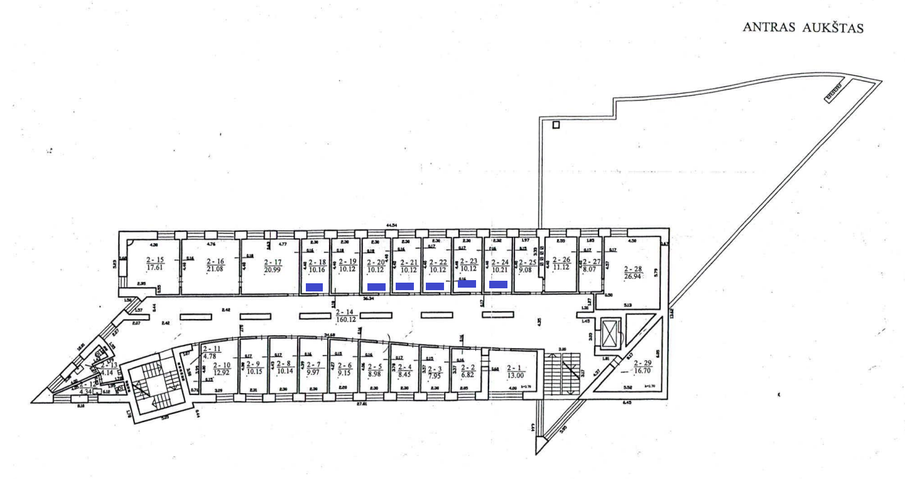

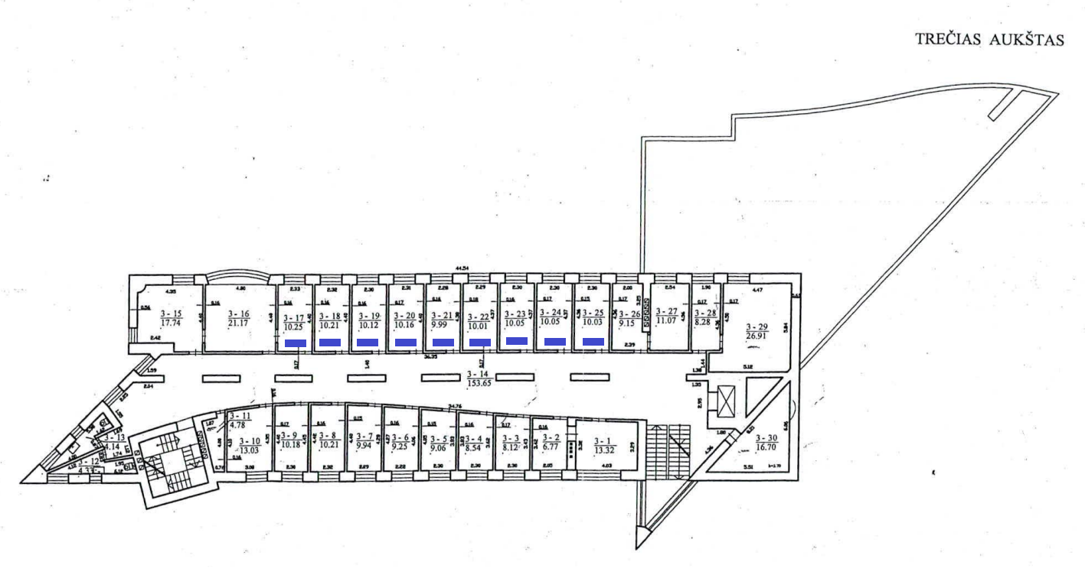

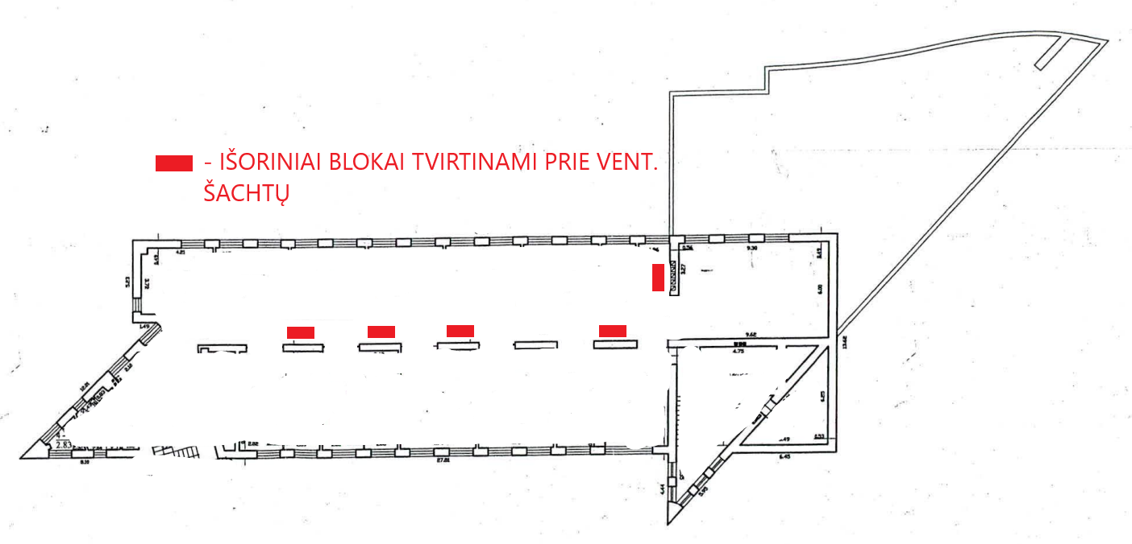

TS Priedas Nr. 3.
Vilniaus al. 30, Druskininkai objekto aukštų planai

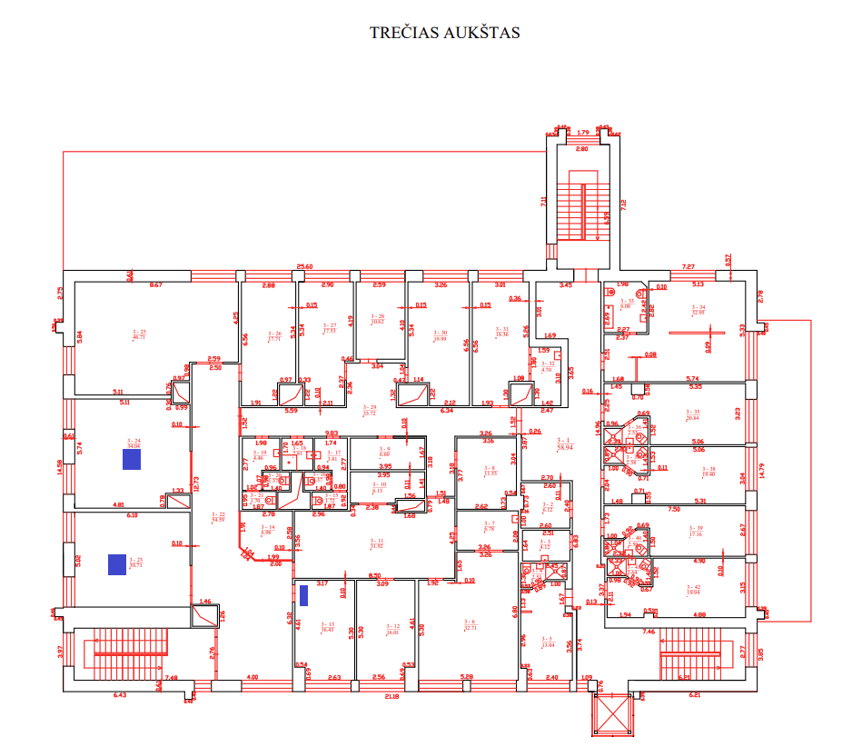

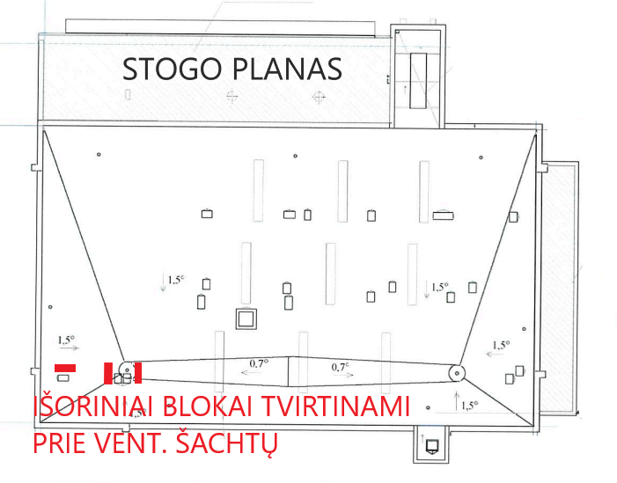

TS Priedas Nr. 4.
Dzūkų g. 16, Varėna objekto aukštų planai

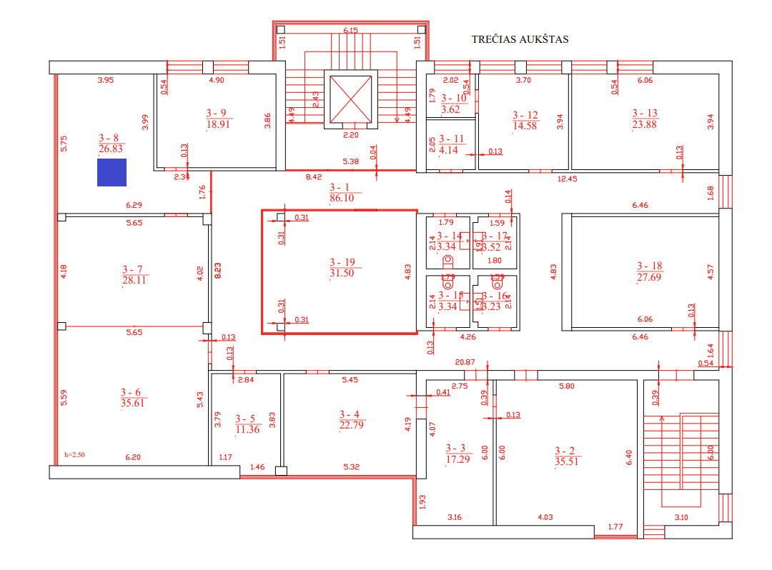
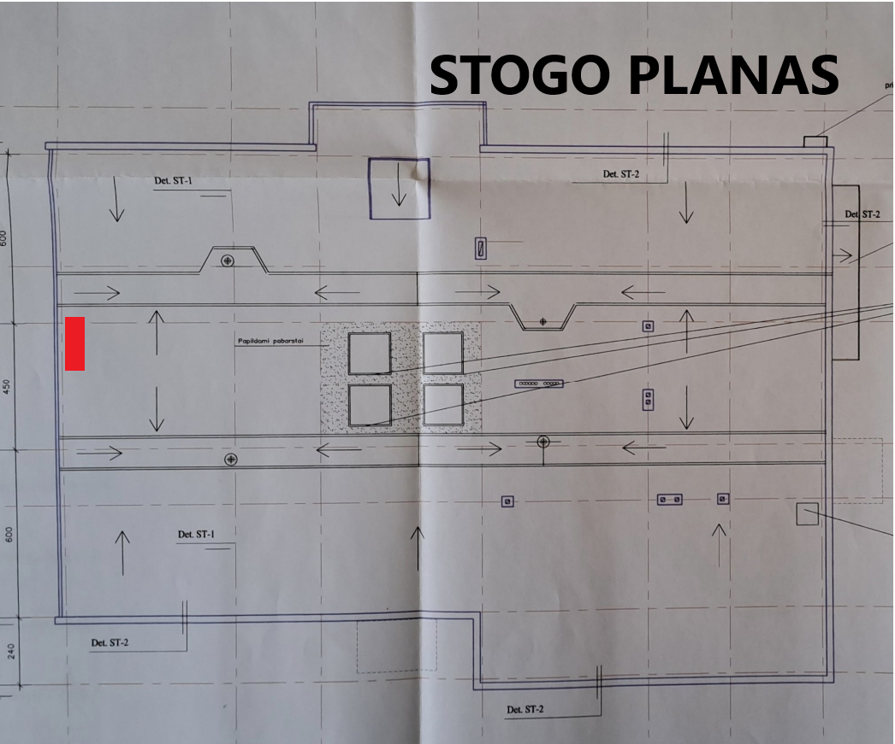

TS Priedas Nr. 5.
Jotvingių g. 10-2, Alytus objekto nuotraukos

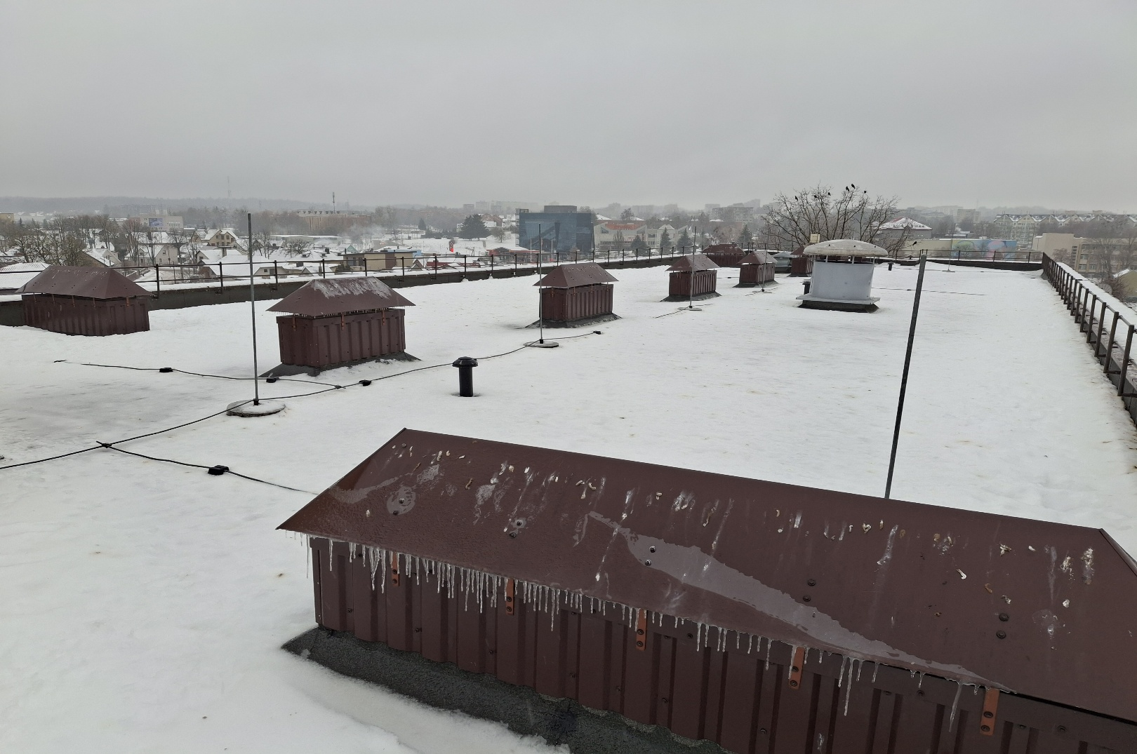

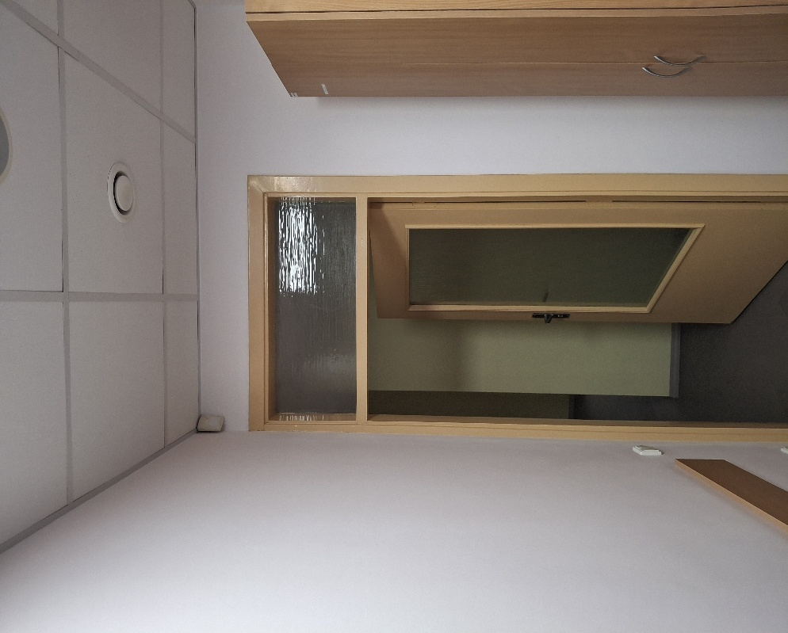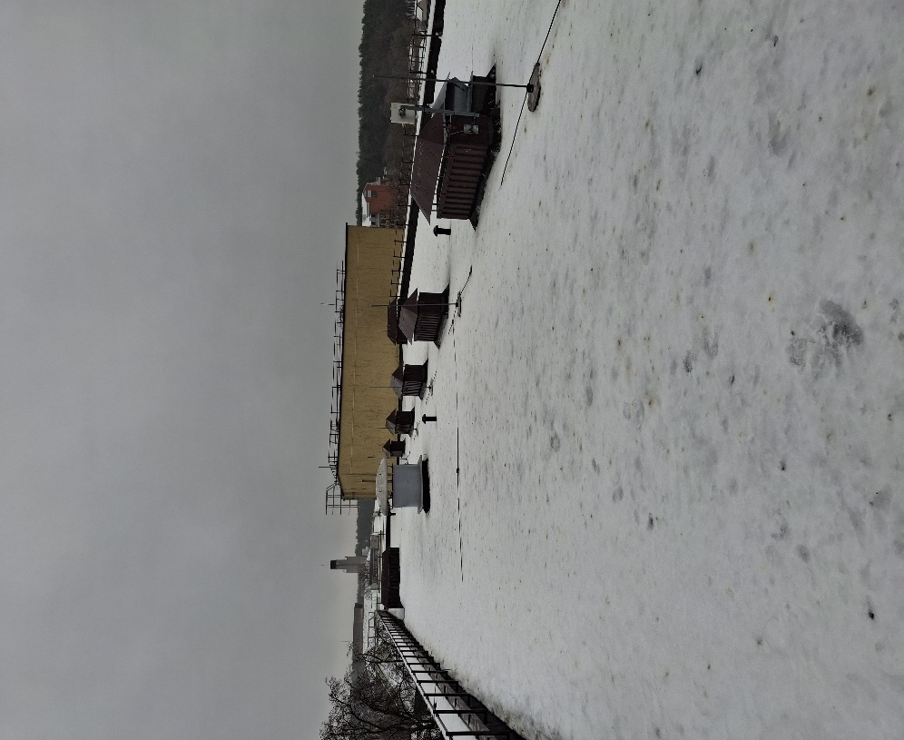

Vilniaus al. 30, Druskininkai objekto nuotraukos

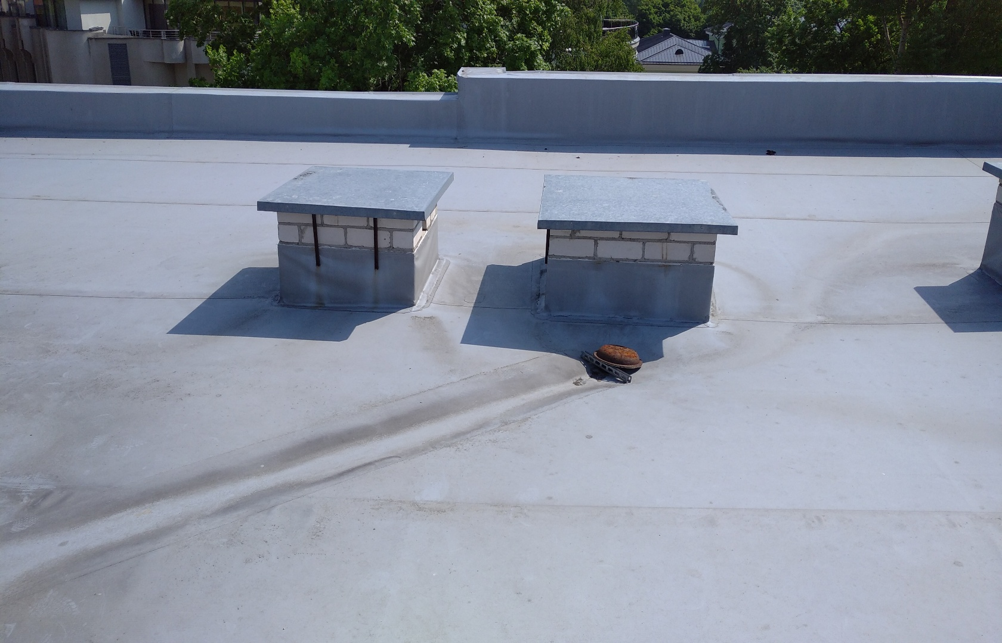

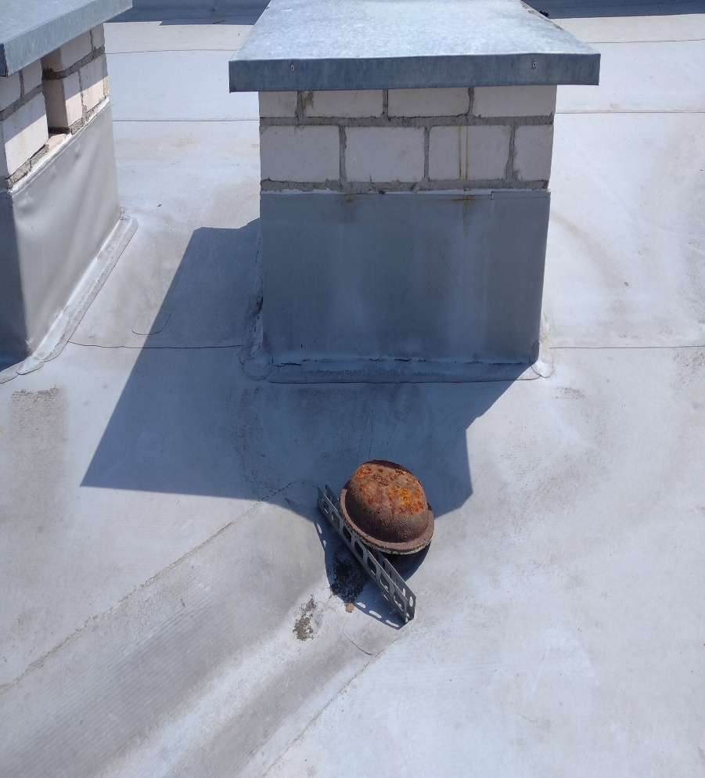

Dzūkų g. 16, Varėna objekto nuotraukos

